В Алькеевском районе пройдет праздничная ярмарка
1 октября в центре села Базарные Матаки состоится осенняя ярмарка, посвященная Дню пожилых людей.
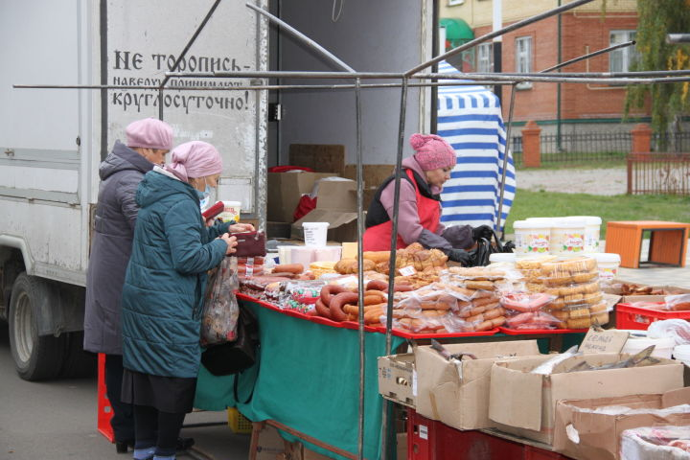
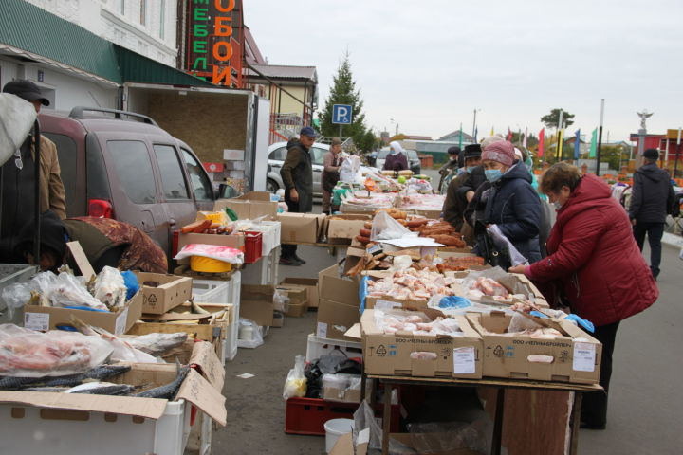
На продажу будут выставлены зерно, фураж, отруби, мясо, молоко и молочные продукты. Также будут представлены картофель, морковь, свекла, лук и другие овощи. Предполагается, что на ярмарке будут солома, сено. Сельчане смогут купить дрова, доски. Для пожилых будет организована транспортировка приобретенных вещей на дом.

